**ГОСУДАРСТВЕННОЕ БЮДЖЕТНОЕ ПРОФЕССИОНАЛЬНОЕ ОБРАЗОВАТЕЛЬНОЕ УЧРЕЖДЕНИЕ САМАРСКОЙ ОБЛАСТИ**



**«САМАРСКИЙ СОЦИАЛЬНО-ПЕДАГОГИЧЕСКИЙ КОЛЛЕДЖ»**

**Методические рекомендации по выполнению практических и самостоятельных работ**

**ПО ДИСЦИПЛИНЕ ОСНОВЫ ПРЕДРИНИМАТЕЛЬСТВА**

*ДЛЯ СПЕЦИАЛЬНОСТИ*

44.02.01 Дошкольное образование



**г. о. САМАРА, 2022**

*Печатается по решению*

*научно-методического совета*

*ГБПОУ Самарской области*

*«Самарский социально-*

*педагогический колледж»*

**Методические рекомендациипо организации самостоятельных/практических работ** по дисциплине Основы предпринимательства для специальности: 44.02.01 Дошкольное образование/Масляева С.В. –Самара, 2022.- 44 с.

**Автор-составитель(и) – Масляева С. В.,** преподаватель профессиональных дисциплин, методист ГБПОУ Самарской области «Самарский социально – педагогический колледж»

##### © ГБПОУ СО «ССПК», 2022

© Масляева С.В., 2022

**СОДЕРЖАНИЕ**

|  |  |  |
| --- | --- | --- |
| 1. | Пояснительная записка | 4 |
| 2. | Тематический план проведения самостоятельных/ практических работ | 7 |
| 3. | Содержание рекомендаций | 9 |
|  |  |  |

**Пояснительная записка**

Материалы по организации самостоятельных/практических работ по Дисциплине «Основы предпринимательства» разработаны для обучающихся по специальности 44.02.01 Дошкольное образование.

Рекомендации составлены в соответствии с рабочей программой дисциплины.

Самостоятельная работа предполагает внеаудиторное изучение тем по дисциплине и обязательное выполнение предложенных заданий всеми обучающимися (Практические занятия проводятся в соответствии с календарно-тематическим планом и обязательны для всех обучающихся).

При выполнении самостоятельной работы можно пользоваться не только рекомендуемыми, но и другими источниками.

Самостоятельная/практическая работа является неотъемлемым этапом изучения материала дисциплины.

Целью рекомендаций является обеспечение эффективности организации практических занятий/ самостоятельных работ обучающихся в процессе изучения дисциплины «Основы предпринимательства».

В процессе выполнения самостоятельной работы /практических занятий у обучающихся формируются следующие умения:

* планировать исследование рынка;
* проводить исследование рынка;
* планировать товар / услугу в соответствии с запросами потенциальных потребителей;
* планировать основные фонды предприятия;
* планировать сбыт;
* подбирать организационно-правовую форму предприятия;
* подбирать налоговый режим предприятия;
* планировать риски;
* оптимизировать расходы предприятия за счет изменений характеристик продукта / критериев оценки качества услуги;
* определять потенциальные источники дополнительного финансирования.

В рамках изучаемой дисциплины проводится работа над формированием общих компетенций, определенных ФГОС СПО по специальности Дошкольное образование:

|  |  |
| --- | --- |
| ОК 1. | Понимать сущность и социальную значимость своей будущей профессии, проявлять к ней устойчивый интерес |
| ОК 2. | Организовывать собственную деятельность, выбирать типовые методы и способы выполнения профессиональных задач, оценивать их эффективность и качество |
| ОК 3. | Оценивать риски и принимать решения в нестандартных ситуациях |
| ОК 4. | Осуществлять поиск, анализ и оценку информации, необходимой для постановки и решения профессиональных задач, профессионального и личностного развития |
| ОК 5. | Использовать информационно-коммуникационные технологии в профессиональной деятельности |
| ОК 6. | Работать в коллективе и команде, взаимодействовать с руководством, коллегами и социальными партнерами |
| ОК 7. | Ставить цели, мотивировать деятельность воспитанников, организовывать и контролировать их работу с принятием на себя ответственности за качество образовательного процесса |
| ОК 8. | Самостоятельно определять задачи профессионального и личностного развития, заниматься самообразованием, осознанно планировать повышение квалификации |
| ОК 9. | Осуществлять профессиональную деятельность в условиях обновления ее целей, содержания, смены технологии |
| ОК 10. | Осуществлять профилактику травматизма, обеспечивать охрану жизни и здоровья детей |
| ОК 11. | Строить профессиональную деятельность с соблюдением регулирующих ее правовых норм |

По специальности Социальная работа:

|  |  |
| --- | --- |
| ОК 1 | Понимать сущность и социальную значимость своей будущей профессии, проявлять к ней устойчивый интерес |
| ОК 2 | Организовывать собственную деятельность, определять методы и способы выполнения профессиональных задач, оценивать их эффективность и качество |
| ОК 3 | Решать проблемы, оценивать риски и принимать решения в нестандартных ситуациях |
| ОК 4 | Осуществлять поиск, анализ и оценку информации, необходимой для постановки и решения профессиональных задач, профессионального и личностного развития |
| ОК 5 | Использовать информационно-коммуникационные технологии для совершенствования профессиональной деятельности |
| ОК 6 | Работать в коллективе и команде, эффективно общаться с коллегами, руководством, потребителями |
| ОК 7 | Ставить цели, мотивировать деятельность подчиненных, организовывать и контролировать их работу с принятием на себя ответственности за результат выполнения заданий |
| ОК 8 | Самостоятельно определять задачи профессионального и личностного развития, заниматься самообразованием, осознанно планировать повышение квалификации |
| ОК 9 | Быть готовым к смене технологий в профессиональной деятельности |
| ОК 10 | Бережно относиться к историческому наследию и культурным традициям народа, уважать социальные, культурные и религиозные различия |
| ОК 11 | Быть готовым брать на себя нравственные обязательства по отношению к природе, обществу, человеку |
| ОК 12 | Организовывать рабочее место с соблюдением требований охраны труда, производственной санитарии, инфекционной и противопожарной безопасности |
| ОК 13 | Вести здоровый образ жизни, заниматься физической культурой и спортом для укрепления здоровья, достижения жизненных и профессиональных целей |

Оценки за выполнение самостоятельных/практических работ выставляются по пятибалльной системе.

Оценки за практические работы являются обязательными текущими оценками по дисциплине и выставляются в журнале теоретического обучения. Оценки за самостоятельную работу фиксируются преподавателем и выставляются за проделанные обучающимися работы 1 раз в семестр в журнал теоретического обучения.

На организацию самостоятельных/практических работ отведено 52 часа.

К зачету допускаются студенты, имеющие положительные оценки за все работы.

**Критерии оценки самостоятельной работы/практических работ:**

**5 баллов** – задание/работа выполнена в полном объёме, в соответствии с заданными требованиями.

**4 балла** – задание/работа выполнена в недостаточно полном объёме, либо имеются неточности в выполнении.

**3 балла** – задание/работа выполнена не в полном объёме, имеются ошибки.

**2 балла** – задания не выполнены, выполнены неправильно, работу необходимо переделать.

.

**Тематический план проведения самостоятельных/ практических работ**

|  |  |
| --- | --- |
| **Количество часов** | **Тема занятия**  **(содержание из рабочей программы ПМ)** |
| 1 | **Тема 1. Бизнес-идея.** Практическое занятие 1.Отбор перспективной бизнес - идеи |
| 2 | **Самостоятельная работа 1,2.**  Определение бизнес - идей образовательного учреждения |
| 2 | **Самостоятельная работа 3, 4**  Планирование товара (продукта) / услуги |
| 2 | **Самостоятельная работа 5, 6**  Проведение полевого исследования или серии экспертных интервью и обработка результатов исследования. |
| 2 | **Самостоятельная работа 7, 8**  Составление «портрета» потребителя. |
| 3 | **Самостоятельная работа 9-11.** Проведение сегментирования рынка на основе предложенных ситуаций. |
| 1 | **Самостоятельная работа 12.** Корректирование товара / услуги в соответствии с «портретом» потребителя. |
| 1 | **Самостоятельная работа 13.** Заполнение разделов бизнес-плана «Сведения о товаре» |
| 2 | **Самостоятельная работ 14,15.** Изучение основных разделов бизнес-плана. |
| 1 | **Тема 2. Ресурсы предприятия**  **Самостоятельная работ 16.**Определение основных фондов предприятия |
| 1 | **Самостоятельная работа 17.** Определение основных фондов собственного предприятия. |
| 1 | **Самостоятельная работа 18.** Определение требований к помещению для открытия собственного предприятия. |
| 1 | **Самостоятельная работа 19**Расчет расходов на помещение. |
| 2 | **Практическое занятие 2,3.** Проведение расчета себестоимости выбранного товара / услуги. |
| 2 | **Самостоятельная работа 20, 21.** Планирование сбыта. |
| 1 | **Самостоятельная работа 22.**Расчет трат на расходные материалы. |
| 2 | **Самостоятельная работа 23,24.** Заполнение раздела бизнес-плана «Сведения о рынке сбыта». |
| 1 | **Самостоятельная работа 25.** Расчет трат на заработную плату работников. |
| 2 | **Самостоятельная работа 26,27.** Заполнение раздела бизнес - плана «Сведения о финансовой деятельности». |
| 1 | **Самостоятельная работа 28.** Изучение основных разделов финансового плана. |
| 1 | **Самостоятельная работа 29.** Составление финансового плана на основе предложенных ситуаций. |
| 2 | **Самостоятельная работа 30, 31.** Составление схемы создания предприятия |
| 1 | **Практическое занятие 4.** Определение организационно-правовой формы собственного предприятия. |
| 2 | **Самостоятельная работа 32, 33.**Составление организационной структуры предприятия. |
| 2 | **Самостоятельная работа 34, 35.** Определение оптимального варианта налогообложения для собственного предприятия. |
| 1 | **Самостоятельная работа 36.**Заполнение раздела бизнес-плана «Сведения о финансовой деятельности». |
| 2 | **Самостоятельная работа 37, 38.** Расчет налогов с применением разных режимов налогообложения. |
| 1 | **Практическое занятие 5.** Планирование рисков. |
| 2 | **Самостоятельная работа 39, 40.** Оптимизация бизнес-плана за счет изменения характеристик продукта / критериев оценки качества услуги. |
| 2 | **Тема 4. Государственная поддержка малого бизнеса.**  **Самостоятельная работа 41, 42.** Определение субъектов малого и среднего предпринимательства |
| 2 | **Самостоятельная работа 43, 44.** Определение потенциальной возможности для различных предприятий малого и среднего бизнеса претендовать на получение субсидий из бюджета Самарской области. |
| 1 | **Практическое занятие 6** Выполнение контрольной работы по теме 1-3 |
| 2 | **Самостоятельная работа 45, 46**Определение потенциальной возможности для собственного предприятия претендовать на получение субсидий из бюджета Самарской области. |
| ИТОГО: 52 часа | |

**Содержание рекомендаций**

**Тема 1. Бизнес-идея.**

### Практическое занятие 1.Отбор перспективной бизнес – идеи

*Главное при отборе идей нового продукта — ответить на вопрос: «Осуществима ли эта идея и в достаточной ли степени она интересна, чтобы заслуживать более тщательного анализа?» Главное — это осуществимость идеи и ее соответствие возможностям и задачам компании. Задача компании на стадии отбора — не принять или отклонить идею как проект для разработки, а определить, обладает ли идея достаточными достоинствами, чтобы оправдать расходы на бизнес-анализ.*

*Любая предпринимательская деятельность начинается c выбора идеи – чем заниматься?*

*Способы формирования бизнес-идей*

*1. По-новому скомбинировать две или несколько идей:*

*Игры + проживание = выходной c приключениями*

*2. решать проблемы других людей:*

*адвокаты, врачи, водопроводчики, таксисты, гувернантки, педагоги*

*3. улучшить уже известные изобретения:*

*Междугородние автобусы теперь оснащены видео, напитками, туалетами*

*4. Развить свое хобби: от игры в футбол – к открытию футбольного клуба*

*5. Делать то, что Вы умеете:*

*Шить одежду не только друзьям, но и на продажу*

*6. Переработка отходов:*

*Поделки из природного материала*

*7. побывать где-нибудь и привезти домой что-нибудь новенькое: рыболовное снаряжение из Норвегии*

*8. Искать незаполненные «ниши» на рынке: частные авиакомпании, организация выходных для семей c одним родителем*

*9. делать что-нибудь по- новому: новые компьютерные программы, кухонные комбайны*

*10. улучшить товар или услугу: звуковое письмо, машины сделанные на заказ или тюнниг, оказание дополнительных новых услуг в образовании или обслуживании клиентов*

*11. мечтать и фантазировать*

*12. смотреть на назначение вещей, a не на то, какие они: белые доски вместо черных в школе, упаковки б/ у в качестве кашпо для цветов*

*13. прислушивайтесь, когда люди говорят «если бы только»*

*14. всегда искать возможности: романтические открытки*

**Инструкция:**

Выработайте, как можно больше деловых идей. Выберите из них несколько наиболее интересных и запишите.

Пока Ваша идея не воплощена в жизнь, она имеет значение только для Вас. C помощью таблицы c контрольными вопросами проверьте некоторые из возможных деловых идей, которые Вы выработали.

Если Вы не на все вопросы ответили утвердительно, то при реальном занятии предпринимательской деятельностью Вам придется столкнуться c определенными проблемами.

**Критерии оценки рентабельности бизнес - идеи**

|  |  |  |  |  |  |
| --- | --- | --- | --- | --- | --- |
| **№** | **Вопросы** | **Да** | **Не уверен** | **Нет** | **Требуется дополнительная информация** |
| 1. | Знаете ли Вы, как долго будет «работать» Ваша идея? |  |  |  |  |
| 2. | Вы сможете справиться со всем сами или Вам нужна чья – то помощь? |  |  |  |  |
| 3. | Достаточно ли желающих купить Ваш товар/услугу? |  |  |  |  |
| 4. | Ваш товар/услуга лучше, чем у конкурентов? |  |  |  |  |
| 5. | Знаете ли Вы, какую цену можно запросить? |  |  |  |  |
| 6. | Знаете ли Вы, какие потребности людей Вы удовлетворяете? |  |  |  |  |
| 7. | Это надежно? |  |  |  |  |
| 8. | Это законно? |  |  |  |  |
| 9. | Нужна ли Вам лицензия? |  |  |  |  |
| 10. | Знаете ли Вы, какой Вам понадобится начальный капитал? |  |  |  |  |
| 11. | Знаете ли Вы, к кому и куда обратиться, если Вам не хватит собственных денег для воплощения идеи? |  |  |  |  |
| 12. | Имеет ли значение месторасположение? |  |  |  |  |
| 13. | Вы будете заниматься распространением продукции сами или через посредников? |  |  |  |  |
| 14. | Знаете ли Вы, какие обязательные платежи Вам придется делать, чтобы Вы могли реализовывать свою идею? |  |  |  |  |
| 15. | Это будет давать прибыль? |  |  |  |  |
| 16. | Считают ли другие люди Вашу идею стоящей? |  |  |  |  |

**Источники:**

1. Перелыгина Е.А. Основы предпринимательства: рабочая тетрадь – Самара: ЦПО, 2011.

2. Голуб Г.Б., Перелыгина Е.А. Введение в профессию: общие компетенции профессионала. Эффективное поведение на рынке труда. Основы предпринимательства: гиды для преподавателей. – Самара: ЦПО, 2011

3. А.И. Гомола, В.И. Кириллов, П.А. Жаннин. Экономика.- М.: Академия, 2016.

4. Л.Н. Черданова. Основы экономики и предпринимательства. .- М.: Академия, 2015

**Самостоятельная работа обучающихся 1, 2.**

**Определение бизнес - идей образовательного учреждения, 2 часа**

**Инструкция:**

1 .Напишите идею создания бизнеса в образовательном учреждении.

2.Проанализируйте идею для бизнеса на основе следующих критериев:

Эффективность идеи

- Перспектива завоевания рынка

- Время, необходимое для реализации идеи

- Размер капитала, необходимого для реализации идеи

- Доступность и цена ресурсов

- Наличие необходимой рабочей силы

При оценке предпринимательской идеи ответьте на следующие вопросы:

- Почему ваша продукция (услуги) могут привлечь ваших потребителей?

- Кто конкретно является вашим потребителем?

- Где вы будете искать ваших поставщиков?

- Как ваши потребители узнают о вашей продукции (услугах)?

4. Проведите исследование рынка по следующим параметрам: спрос, расширение рынка, доступность рынка, конкуренция, уровень цен, постоянство спроса (прогноз), потенциальные потребители для того, чтобы принять окончательное решение об открытии вашего бизнеса.

5. Если вы уже знакомы с вашим целевым рынком, то ответьте на следующие вопросы, которые сведены в таблицу 1.

Таблица 1.

«Портрет» потребителя

|  |  |  |  |  |
| --- | --- | --- | --- | --- |
| Кто ваши потребители? | Зачем они делают покупки? | Какие блага получат ваши клиенты, приобретая ваши товары и услуги? | Когда ваши клиенты делают эти покупки? | Где ваши клиенты делают эти покупки? |
| Пол | Для удовлетворения | Надежность | Регулярно в течение | Где им удобнее |
| Возраст | текущих | Изящество | всего года | Они готовы |
| Уровень доходов | потребностей | Цвет | Сезонно, с | ехать |
| Семейное | В подарок к кому-то | Цена | подъемами и | куда-то, |
| положение | Для себя в качестве | Качество | спадами в вашей | чтобы |
| Образ жизни | предмета роскоши | Удобство | реализации | сделать эту |
| Другие фирмы | В связи с | Сервис | По особым случаям, | покупку |
|  | экстренной |  | праздникам и | У вас |
|  | ситуацией |  | юбилеям | У себя дома, т.е. с |
|  | Для досуга или как |  | В определенное | доставкой |
|  | предмет увлечения |  | время дня |  |
|  | Чтобы показать |  | Редко - однажды |  |
|  | свой достаток и |  | или раз в пять лет |  |
|  | вкус |  | Редко, но регулярно, раз в 2 года  Часто и регулярно Часто, но не регулярно |  |

Источники:

1. Перелыгина Е.А. Основы предпринимательства: рабочая тетрадь – Самара: ЦПО, 2011.

2. Голуб Г.Б., Перелыгина Е.А. Введение в профессию: общие компетенции профессионала. Эффективное поведение на рынке труда. Основы предпринимательства: гиды для преподавателей. – Самара: ЦПО, 2011

3. А.И. Гомола, В.И. Кириллов, П.А. Жаннин. Экономика.- М.: Академия, 2016.

4. Л.Н. Черданова. Основы экономики и предпринимательства. .- М.: Академия, 2015

**Самостоятельная работа обучающихся 3, 4**

**Планирование товара (продукта) / услуги, 2 часа**

*Для успешного продвижения бизнеса предпринимателю важно понять, какой товар или услугу надо предложить покупателю.*

*Товар – все, что может удовлетворить нужды или потребность людей и предлагается рынку c целью привлечения внимания. Приобретения, использования или потребления.*

*Классификация товаров по степени долговечности:*

*- товары длительного пользования*

*- товары кратковременного пользования*

*- услуги*

*Классификация товаров на основе покупательских привычек*

*- товары повседневного спроса*

*- товары предварительного выбора*

*- товары особого спроса*

*Классификация товаров по степени участия в процессе производства*

*- материалы и детали*

*- капитальное имущество*

*- вспомогательные материалы и услуги*

*Каждому товару, запущенному в коммерческое производство, присущ свой жизненный цикл, отмеченный рядом постоянно возникающих проблем и открывающихся возможностей.*

*Жизненный цикл товара – процесс развития продаваемого товара и получения прибыли, состоящий из нескольких этапов*

*Прежде чем выбрать товар и услугу, необходимо представить его описание.*

*Характеристики продукции включают в себя следующие элементы:*

1. *Наименование изделия, услуги*
2. *Функциональное назначение и область применения (для каких потребителей предназначена продукция)*
3. *Основные технические, эстетические и другие характеристики продукции.*
4. *Соответствие стандартам и нормативам*
5. *Стоимостная характеристика (примерная стоимость)*
6. *Стадия развития продукта*
7. *Преимущество продукции пред аналогом*
8. *Экспортные возможности продукции*

**Инструкция:**

1. изучите теоретический материала

2. выявите этапы планирования товара (услуги) на рынок

3. определите факторы, влияющие на неудачу вывода товара на рынок

4. определите причины неудач вывода товаров на рынок

5. укажите метод исследования рынка позволяющий планировать производство товара или оказания услуги

6. определите критерии по которым потенциальные покупатели будут оценивать ваш продукт и характеристики продукта по каждому критерию

7. оформите результаты работы в таблицу

Продукт/Услуга:______________________________________________________

|  |  |
| --- | --- |
| Критерии оценки | Характеристики продукта/ Услуги |
|  |  |
|  |  |
|  |  |

**Источники:**

1. Перелыгина Е.А. Основы предпринимательства: рабочая тетрадь – Самара: ЦПО, 2011.

2. Голуб Г.Б., Перелыгина Е.А. Введение в профессию: общие компетенции профессионала. Эффективное поведение на рынке труда. Основы предпринимательства: гиды для преподавателей. – Самара: ЦПО, 2011

3. А.И. Гомола, В.И. Кириллов, П.А. Жаннин. Экономика.- М.: Академия, 2016.

4. Л.Н. Черданова. Основы экономики и предпринимательства. .- М.: Академия, 2015

**Самостоятельная работа обучающихся5, 6**

**Проведение полевого исследования или серии экспертных интервью и обработка результатов исследования, 2 часа**

*Анализ будущего рынка сбыта* – *один из важнейших этапов планирования, требующий больших временных и финансовых затрат.*

*Опыт показывает, что основная причина провалившихся со временем коммерческих проектов была связана именно со слабым изучением рынка.*

*Как определить свой целевой рынок?:*

*- Кто заинтересован в Ваших товарах (услугах)?*

*- Кто будет покупать у Вас товары (услуги)?*

*- Почему будут покупать товары или услуги у Вас, a не у Вашего конкурента?*

*- Каким образом рассматривать круг потенциальных покупателей?*

*Этапы изучения и прогнозирования рынка*

*1. Определить потенциальных покупателей разрабатываемой продукции*

*- опрос, анкетирование (необходимо понять причину отказа и возможные решения по удовлетворению их требований)*

*2. Оценить потенциальную емкость рынка и Вашу возможную долю в нем, т.е. общую стоимость товаров, которую потенциальные покупатели могут купить, и ту долю в этой стоимости, которую Вы можете удовлетворить своим товаром.*

*3. Прогноз объемов продаж.*

*Оценивается, насколько реально Вы сможете продать при имеющихся условиях Вашей деятельности, возможных для Вас затратах на рекламу в том уровне цен, который Вы намерены установить, и как этот показатель будет изменяться в последующие несколько лет. ( 3 года)*

**Инструкция:**

1. Изучите теоретический материал

2. Определите методы и формы исследования рынка

3. На основе изучения теоретического материала выявите содержание метода полевого исследования

4. Оформите бланк полевого исследования

5. Определите где (в каких местах) вы его будете проводить и кого вы будете опрашивать(всех подряд или остановитесь на какой либо группе)

6. Проведите полевое исследование. Обработайте результаты

7. Представьте результаты вашей работы

Бизнес идея: ____________________________________________________________________

____________________________________________________________________

Способ исследования рынка:___________________________________________

Бланк__________________________________________________________________________________________________________________________________________________________________________________________________________________________________________________________________________________________________________________________________________________________________________________________________________________

Дополнительная информация______________________________________________________________________________________________________________________________________________________________________________________________________________________________________________________________________

Анализ результатов исследования_________________________________________________________

____________________________________________________________________

Конкурентные преимущества_________________________________________________________________________________________________________________________________________________

**Источники:**

1. Перелыгина Е.А. Основы предпринимательства: рабочая тетрадь – Самара: ЦПО, 2011.

2. А.И. Гомола, В.И. Кириллов, П.А. Жаннин. Экономика.- М.: Академия, 2016.

3. Л.Н. Черданова. Основы экономики и предпринимательства. .- М.: Академия, 2015

**Самостоятельная работа обучающихся 7,8**

**Составление «портрета» потребителя, 2 часа**

**Инструкция:**

1.Изучите теоретический материал

2. Опишите потенциального потребителя вашего продукта/ предлагаемой вами услуги

3. Выполните задание – результаты занесите в таблицу

4. Сделайте выводы по проделанной работе.

5. Оформите отчет.

|  |  |  |  |  |
| --- | --- | --- | --- | --- |
| **Кто ваши потребители?** | **Зачем они делают покупки?** | **Какие блага получат ваши клиенты, приобретая ваши товары и услуги?** | **Когда ваши клиенты делают эти покупки?** | **Где ваши клиенты делают эти покупки?** |
|  |  |  |  |  |
|  |  |  |  |  |
|  |  |  |  |  |
|  |  |  |  |  |
|  |  |  |  |  |
|  |  |  |  |  |
|  |  |  |  |  |
|  |  |  |  |  |
|  |  |  |  |  |
|  |  |  |  |  |
|  |  |  |  |  |
|  |  |  |  |  |
|  |  |  |  |  |
|  |  |  |  |  |

**Источники:**

1. Перелыгина Е.А. Основы предпринимательства: рабочая тетрадь – Самара: ЦПО, 2011.

2. Голуб Г.Б., Перелыгина Е.А. Введение в профессию: общие компетенции профессионала. Эффективное поведение на рынке труда. Основы предпринимательства: гиды для преподавателей. – Самара: ЦПО, 2011

3. А.И. Гомола, В.И. Кириллов, П.А. Жаннин. Экономика.- М.: Академия, 2016.

4. Л.Н. Черданова. Основы экономики и предпринимательства. .- М.: Академия, 2015

**Самостоятельная работа обучающихся 9-11**

**Проведение сегментирования рынка на основе предложенных ситуаций,3 часа**

***Сегментация рынка*** *– это группировка потенциальных покупателей и потребителей товара по некоторым признакам. Начинается она с выделения общего контингента покупателей и потребителей. Для этого используются определенные характеристики населения: возрастные группы, уровень дохода, профессии и т.д. У каждой из этих групп свои потребности и представления о моде, особые требования к товарам. Далее каждую группу можно делить на более мелкие группы и подгруппы. Люди в этих группах – сегменты рынка – примерно одинаково реагируют на маркетинговую деятельность продавца. Далее выявляются факторы, влияющие на процесс принятия решений о покупке товара. При этом, прежде всего, выделяется объект (субъект), который принимает решение. Для бытовых товаров в качестве объекта выступает семья, для товаров производственного назначения – предприятия. Затем изучаются операции, совершаемые при покупке товаров, а именно: возникновение потребности в товаре, поиск информации, ее получение и оценка, принятие решения о покупке и впечатление после покупки.*

***Рыночный сегмент*** *– это часть рынка, характеризующаяся тем, что все его участники-покупатели руководствуются приблизительно одинаковыми потребительскими критериями. Проведение рыночного сегментирования обычно является обязанностью специалистов по маркетингу, ориентирующихся либо на социально-экономические показатели, либо на психологические характеристики групп потребителей.*

**Задача:** Фирма планирует выпускать наручные часы. Для проведения сегментации рынка использованы четыре признака с двумя градациями каждый: возраст (дети, взрослые), пол (мужской, женский), доход (высокий низкий), род занятий, точнее, тип труда (умственный, физический).

**Инструкция:**

1. Изучите теоретический материал
2. Определить число сегментов и перечислите их с учетом «стирания» границ между неразличимыми группами (т.е. несколько раз выделять очень похожие сегменты не нужно).

**Источники:**

1. Перелыгина Е.А. Основы предпринимательства: рабочая тетрадь – Самара: ЦПО, 2011.

2. Голуб Г.Б., Перелыгина Е.А. Введение в профессию: общие компетенции профессионала. Эффективное поведение на рынке труда. Основы предпринимательства: гиды для преподавателей. – Самара: ЦПО, 2011

3. А.И. Гомола, В.И. Кириллов, П.А. Жаннин. Экономика.- М.: Академия, 2016.

4. Л.Н. Черданова. Основы экономики и предпринимательства. .- М.: Академия, 2015

5. <https://studfiles.net/preview/436315/page:10/>

6**.**<https://studbooks.net/821661/marketing/poryadok_provedeniya_segmentirovaniya_rynka>

**Самостоятельная работа обучающихся 12**

**Корректирование товара / услуги в соответствии с «портретом» потребителя, 1 час**

**Инструкция**

1. Изучите теоретический материал

2. Проведите корректировку ассортимента товара, в соответствии с изменением портрета потребителя, исходя из следующих данных:

Работниками магазина « Молоко» был составлен портрет потребителя, который показал, что:

Основу потребительской аудитории составляют женщины в возрасте от 20 до 60 лет, 61% из них покупают молоко 2раза в неделю и больше; 36% - каждый день. Мужчины , регулярно покупающие молоко ( не реже 2 раз в неделю) составляют 42% и 24% - каждый день. Потребительская активность женщин объясняется тем, что они не только больше пьют молока, но и покупают его для детей и внуков. 22% респондентов не покупают молоко вообще и 21% не пьют молока. Исследование показало, что лидером является питьевое молоко, на 2-ом месте кисломолочные продукты, на третьем – сыры, на 4-ом сливочное масло, на 5 –м йогурты. Через полгода данные бухгалтерского анализа показали, что падает спрос на молоко на 5%, на сыры – 10 %, а спрос на йогурты с кусочками фруктов повысился на 25%.

3.Предложите мероприятия по улучшению ситуации и повышению объёма продаж.

4.Оформите работу.

**Источники:**

1. Перелыгина Е.А. Основы предпринимательства: рабочая тетрадь – Самара: ЦПО, 2011.

2. Голуб Г.Б., Перелыгина Е.А. Введение в профессию: общие компетенции профессионала. Эффективное поведение на рынке труда. Основы предпринимательства: гиды для преподавателей. – Самара: ЦПО, 2011

3. А.И. Гомола, В.И. Кириллов, П.А. Жаннин. Экономика.- М.: Академия, 2016.

4. Л.Н. Черданова. Основы экономики и предпринимательства. .- М.: Академия, 2015

**Самостоятельная работа обучающихся 13.**

**Заполнение разделов бизнес-плана «Сведения о товаре» , 1 час**

**Инструкция:**

1. Изучите теоретический материал

2. Укажите структуру бизнес плана

Заполните раздел бизнес плана: « Сведения о товаре» для этого

- укажите, выпуск какого товара (или оказание каких услуг) будет являться предметом коммерческой деятельности;

- какие потребности призван удовлетворить ваш продукт;

- какие изделия (услуги) являются аналогами выбранных вами к производству товаров (укажите название, изготовителя, цены)

- укажите, кто будет покупать ваши товары ( пользоваться вашими услугами);

- дайте краткую характеристику потенциального покупателя – примерную численность, место жительства, возраст, уровень дохода, частота покупок;

- укажите, какие отечественные или зарубежные фирмы производят аналогичные товары (наименование, место нахождения, срок нахождения на данном рынке, достоинства и недостатки товаров)

3. Оформите работу

**Источники:**

1. Перелыгина Е.А. Основы предпринимательства: рабочая тетрадь – Самара: ЦПО, 2011.

2. Голуб Г.Б., Перелыгина Е.А. Введение в профессию: общие компетенции профессионала. Эффективное поведение на рынке труда. Основы предпринимательства: гиды для преподавателей. – Самара: ЦПО, 2011

3. А.И. Гомола, В.И. Кириллов, П.А. Жаннин. Экономика.- М.: Академия, 2016.

4. Л.Н. Черданова. Основы экономики и предпринимательства. .- М.: Академия, 2015

**Самостоятельная работа обучающихся 14, 15. Изучение основных разделов бизнес-плана, 2 часа**

*Бизнес-план является технико-экономическим обоснованием будущего бизнеса c учетом рыночных факторов.*

*Бизнес-план план, программа осуществления бизнес-операций, действий фирмы, содержащая сведения о фирме, товаре, его производстве, рынках сбыта, маркетинге, организации операций и их эффективности.*

*Разрабатывается, как правила, начинающим предпринимателем c целью определения ориентиров, в соответствии c которыми он будет действовать на этапе становления предприятия; жизнеспособности будущего предприятия в условиях конкуренции; оценки своих сил и надежд*.

**Инструкция:**

1. Изучите теоретический материал

2. Определите структуру бизнес плана.

3. Составьте конспект на тему «Разделы бизнес-плана»

**Источники:**

1. Перелыгина Е.А. Основы предпринимательства: рабочая тетрадь – Самара: ЦПО, 2011.

2. Голуб Г.Б., Перелыгина Е.А. Введение в профессию: общие компетенции профессионала. Эффективное поведение на рынке труда. Основы предпринимательства: гиды для преподавателей. – Самара: ЦПО, 2011

3. А.И. Гомола, В.И. Кириллов, П.А. Жаннин. Экономика.- М.: Академия, 2016.

4. Л.Н. Черданова. Основы экономики и предпринимательства. .- М.: Академия, 2015

**Тема 2. Ресурсы предприятия**

**Самостоятельная работа обучающихся 16. Определение основных фондов предприятия, 1 час**

**Инструкция:**Составьте конспект по плану:

1. Дайте понятие основных фондов

2. Укажите структуру основных фондов в зависимости от особенностей предприятия

3. Определите, что включают в себя материальные основные фонды в зависимости от особенностей предприятия?

4. Определите, что включают в себя нематериальные основные фонды?

5. Что понимается под амортизацией основных фондов?

6 . Выявите, как происходит учёт и оценка основных фондов?

**Источники:**

1. Перелыгина Е.А. Основы предпринимательства: рабочая тетрадь – Самара: ЦПО, 2011.

2. Голуб Г.Б., Перелыгина Е.А. Введение в профессию: общие компетенции профессионала. Эффективное поведение на рынке труда. Основы предпринимательства: гиды для преподавателей. – Самара: ЦПО, 2011

3. А.И. Гомола, В.И. Кириллов, П.А. Жаннин. Экономика.- М.: Академия, 2016.

4. Л.Н. Черданова. Основы экономики и предпринимательства. .- М.: Академия, 2015

**Самостоятельная работа обучающихся 17, 18. Определение основных фондов собственного предприятия и требований к помещению для открытия собственного предприятия,2 часа**

**Инструкция:** Составить перечень обязательных нормативных требований к помещению при реализации предпринимательской деятельности

1. Определите вид предполагаемой деятельности

2. В соответствии с видом предпринимательской деятельности определите требования санитарных норм к вашему помещению

3. Укажите требования к пожарной безопасности

4. Определите необходимое количество подсобных помещений и охарактеризуйте их назначение

5. Оформите работу

**Источники:**

1. Перелыгина Е.А. Основы предпринимательства: рабочая тетрадь – Самара: ЦПО, 2011.

2. А.И. Гомола, В.И. Кириллов, П.А. Жаннин. Экономика.- М.: Академия, 2016.

3. Л.Н. Черданова. Основы экономики и предпринимательства. .- М.: Академия, 2015

4. <https://studfiles.net/preview/5564106/page:5/>

**Самостоятельная работа обучающихся 19.**

**Расчет расходов на помещение,**

**1 час**

**Инструкция:**

1. Прочитайте теоретический материал

2. Укажите, что понимается под расходами на помещение

3. Укажите вид предполагаемой деятельности

4. Определите форму собственности на помещение

5. В соответствии с формой собственности, и видом деятельности составьте перечень расходов

6. Суммируйте расходы в целом

7. Оформите работу

**Источники:**

1. Перелыгина Е.А. Основы предпринимательства: рабочая тетрадь – Самара: ЦПО, 2011.

2. А.И. Гомола, В.И. Кириллов, П.А. Жаннин. Экономика.- М.: Академия, 2016.

3. Л.Н. Черданова. Основы экономики и предпринимательства. .- М.: Академия, 2015

4. <http://economy-ru.info/info/150589/>

5. <https://delovoymir.biz/kak-splanirovat-kommunalnye-rashody-i-uchest-ih-v-godovom-byudzhete-kompanii.html>

**Практическое занятие 2,3 Проведение расчета себестоимости выбранного товара / услуги, 2 часа**

***Себестоимость*** *является важным показателем, в денежной форме отражающим фактические затраты на выпуск продукции, оказание услуги и реализацию конечного результата.*

*С помощью себестоимости можно рассчитать цену единицы товара. Показатель формируется в условиях конкретного производства и отражает индивидуальные траты, технологические условия. Для каждой отрасли существует свой отработанный пример расчета. Себестоимость услуги позволит составить более точное впечатление о значимости показателя для экономического обоснования эффективности, определения рентабельности.* ***Виды себестоимости***

*При осуществлении планирования и проведении анализа затрат на выпуск различных видов конечной продукции или услуги применяются оценочные показатели себестоимости:*

*- плановая;*

*- нормативная;*

*- фактическая.*

*Плановый показатель рассчитывается на основании прогнозируемых объемов выпуска, при этом применяются экономические нормы и правила. Плановые нормативы получают, если проведен расчет себестоимости услуг предприятия, учитывающий будущие значения граничной величины затрат на производство различных типов продукции.*

*В каждой конкретной калькуляции отражены особенности производства, но общими во всех случаях являются определенные статьи, по которым производится расчет себестоимости различных услуг:*

*- материалы, сырье, комплектующие детали, крепежные элементы; - топливо и энергетические ресурсы, используемые при выполнении технологического цикла;*

*- размер зарплаты занятых на производстве рабочих;*

*- налоги на заработную плату производственных работников;*

*- расходы на организацию общего производства;*

*- другие расходы на выпуск продукции;*

*- частные и коммерческие траты.*

*При помощи калькуляции определяется цена товара/услуги. Себестоимость услуги высчитывается в зависимости от фактической цены на некий выбранный продукт производства. При этом определяется не только стоимость конечного товара, но и могут рассчитываться затраты на первоначальные, промежуточные циклы, а также технологические фазы.*

**Инструкция:**

1. Изучите теоретический материал

2. Определите:

- издержки производства за месяц

- валовая прибыль за месяц

- чистая прибыль

- себестоимость продукции

3. Оформите работу

**Источники:**

1. Перелыгина Е.А. Основы предпринимательства: рабочая тетрадь – Самара: ЦПО, 2011.

2. Голуб Г.Б., Перелыгина Е.А. Введение в профессию: общие компетенции профессионала. Эффективное поведение на рынке труда. Основы предпринимательства: гиды для преподавателей. – Самара: ЦПО, 2011

3. А.И. Гомола, В.И. Кириллов, П.А. Жаннин. Экономика.- М.: Академия, 2016.

4. Л.Н. Черданова. Основы экономики и предпринимательства. .- М.: Академия, 2015

**Самостоятельная работа обучающихся 20, 21. Планирование сбыта. 2 часа**

***Планирование сбыта*** *–****это****система управления, связанная с анализом, прогнозированием, контролем, принятием решений об объемах продаж продукции (товаров) организации в конкретные промежутки времени при оптимальном использовании маркетинговых, финансовых и трудовых ресурсов. План сбыта продукции содержит номенклатуру и ассортимент продукции, объем продаж по каждому виду продукции в натуральных единицах, цены предприятия (планово-расчетные),стоимость продаж (выручка от реализации).*

*При планировании сбыта разрабатываются следующие направления:*

*- объемы сбыта в натуральном и стоимостном измерении;*

*- география сбыта (потребление внутри страны, экспорт, геогра­фия поставок);*

*- характер поставок (вид транспорта, формы платежа, страхова­ния и ответственности);*

*- формы реализации продукции (звенность товародвижения).*

*Планирование сбыта и продвижения товаров (услуг) включает разработку программы (плана) управления сбытом и распределением продукции, а также программы управления рекламой и стимулирования сбыта.*

***Программа управления сбытом*** *и распределением продукции состоит из следующих разделов:*

1. *Разработка прогнозов конъюнктуры.*
2. *Составление и осуществление планов реализации товаров (услуг).*
3. *Подготовка прогнозов реализации товаров (услуг).*
4. *Планирование оптимальных хозяйственных связей предпри­ятия.*
5. *Выбор каналов распределения.*
6. *Планирование запасов готовой продукции.*
7. *Планирование предоставления дополнительных услуг хозяйственным партнерам.*
8. *Планирование контрактных соглашений.*
9. *Планирование товарооборота по ассортиментным позициям*.

**Инструкция:**

1. Изучите теоретический материал

2. Составьте план сбыта продукции

3. Оформите работу

**Источники:**

1. Перелыгина Е.А. Основы предпринимательства: рабочая тетрадь – Самара: ЦПО, 2011.

2. Голуб Г.Б., Перелыгина Е.А. Введение в профессию: общие компетенции профессионала. Эффективное поведение на рынке труда. Основы предпринимательства: гиды для преподавателей. – Самара: ЦПО, 2011

3. А.И. Гомола, В.И. Кириллов, П.А. Жаннин. Экономика.- М.: Академия, 2016.

4. Л.Н. Черданова. Основы экономики и предпринимательства. .- М.: Академия, 2015

**Самостоятельная работа обучающихся 22. Определение видов и свойств расходных материалов, 1 час**

**Инструкция:**

1. Дайте определение понятию « расходный материал»

2. Изучите перечень расходных материалов, предложенных вам в таблице, продолжите классификацию

3. Охарактеризуйте каждую группу расходных материалов и заполните таблицу.

**Таблица: Классификация и характеристика расходных материалов»**

|  |  |
| --- | --- |
| Группа | Характеристика |
| Сырье и основные материалы | Образуют вещественную основу готовой продукции.  Сырье - ранее не обрабатываемый продукт добывающей промышленности и сельского хозяйства Основные материалы - продукция обрабатывающей промышленности |
| Полуфабрикаты собственного производства | Не являются материально-производственными запасами, относятся к незавершенному производству |
| --------------------- | ------------------------------------------------------ |
| --------------------- | ------------------------------------------------------ |
| ---------------------- | ----------------------------------------------------- |
| --------------------- | ----------------------------------------------------- |
| --------------------- | ---------------------------------------------------- |
| --------------------- | --------------------------------------------------- |
| --------------------- | --------------------------------------------------- |

**Источники:**

1. Перелыгина Е.А. Основы предпринимательства: рабочая тетрадь – Самара: ЦПО, 2011.

2. Голуб Г.Б., Перелыгина Е.А. Введение в профессию: общие компетенции профессионала. Эффективное поведение на рынке труда. Основы предпринимательства: гиды для преподавателей. – Самара: ЦПО, 2011

3. А.И. Гомола, В.И. Кириллов, П.А. Жаннин. Экономика.- М.: Академия, 2016.

4. Л.Н. Черданова. Основы экономики и предпринимательства. .- М.: Академия, 2015

**Самостоятельная работа обучающихся 23, 24. Заполнение раздела бизнес-плана «Сведения о рынке сбыта»,2 часа**

**Инструкция:**

1.Изучите теоретический материал

2. Укажите, кто будет покупать ваши товары ( пользоваться вашими услугами);

дайте краткую характеристику потенциального покупателя – примерную численность, место жительства, возраст, уровень дохода, частота покупок;

3. Укажите, какие отечественные или зарубежные фирмы производят аналогичные товары (наименование, место нахождения, срок нахождения на данном рынке, достоинства и недостатки товаров)

**Вопросы для самоконтроля:**

1. Что означает понятие «сегменты рынка»

2. Объясните, кто может быть субъектом рынка товаров?

**Источники:**

1. Перелыгина Е.А. Основы предпринимательства: рабочая тетрадь – Самара: ЦПО, 2011.

2. Голуб Г.Б., Перелыгина Е.А. Введение в профессию: общие компетенции профессионала. Эффективное поведение на рынке труда. Основы предпринимательства: гиды для преподавателей. – Самара: ЦПО, 2011

3. А.И. Гомола, В.И. Кириллов, П.А. Жаннин. Экономика.- М.: Академия, 2016.

4. Л.Н. Черданова. Основы экономики и предпринимательства. .- М.: Академия, 2015

**Самостоятельная работа обучающихся 25**

**Расчет трат на заработную плату работников, 1 час**

**Инструкция:**

1**.** Прочитайте теоретический материал

2.. Дайте понятие заработной платы

3. Определите, что включает в себя фонд заработной платы

4. Укажите формы и системы оплаты труда

5. Выясните, от каких факторов зависят затраты на оплату труда

6. Укажите формулу расчёта общих затрат на заработную плату

7. Оформите работу

***Вопросы для самоконтроля***

1. Что такое сметные расходы?

2. Что такое фактические расходы?

3. Что такое « нерегулируемые» расходы?

**Источники:**

1. Перелыгина Е.А. Основы предпринимательства: рабочая тетрадь – Самара: ЦПО, 2011.

2. Голуб Г.Б., Перелыгина Е.А. Введение в профессию: общие компетенции профессионала. Эффективное поведение на рынке труда. Основы предпринимательства: гиды для преподавателей. – Самара: ЦПО, 2011

3. А.И. Гомола, В.И. Кириллов, П.А. Жаннин. Экономика.- М.: Академия, 2016.

4. Л.Н. Черданова. Основы экономики и предпринимательства. .- М.: Академия, 2015

**Самостоятельная работа обучающихся26, 27. Заполнение раздела бизнес - плана «Сведения о финансовой деятельности», 2 часа**

**Инструкция:**

1. Определите назначение финансового раздела бизнес плана

2.. Выявите из каких разделов состоит финансовый план

3. Укажите какие показатели включаются в отчёт о передвижении денежных средств

4. Определите какие показатели включаются в отчёт о доходах и расходах

**Вопросы для самоконтроля:**

1. Какая цель составления бизнес-плана?

2. Виды бизнес-планов?

**Источники:**

1. Перелыгина Е.А. Основы предпринимательства: рабочая тетрадь – Самара: ЦПО, 2011.

2. Голуб Г.Б., Перелыгина Е.А. Введение в профессию: общие компетенции профессионала. Эффективное поведение на рынке труда. Основы предпринимательства: гиды для преподавателей. – Самара: ЦПО, 2011

3. А.И. Гомола, В.И. Кириллов, П.А. Жаннин. Экономика.- М.: Академия, 2016.

4. Л.Н. Черданова. Основы экономики и предпринимательства. .- М.: Академия, 2015

**Самостоятельная работа обучающихся 28. Изучение основных разделов финансового плана, 1 час**

***Финансовое планирование****- это планирование всех доходов и направлений расходования денежных средств предприятия для обеспечения его развития. Финансовое планирование осуществляется посредством составления финансовых планов разного содержания и назначения в зависимости от задач и объектов планирования.*

*Финансовое планирование является важным элементом корпоративного планового процесса.Значение финансового планана предприятиях заключается в том, что он содержит ориентиры, в соответствии с которыми предприятие будет действовать; дает возможность определить жизнеспособность проекта в условиях конкуренции; служит инструментом получения финансовой поддержки от внешних инвесторов.*

*Как правило, различаюткраткосрочное и долгосрочноепланирование.*

***Долгосрочное планирование****пределяет деятельность предприятия на много лет вперед. Степень детализации плана в данном случае невелика. Долгосрочный план представляет собой рамочную конструкцию, составными элементами которой являются краткосрочные планы.*

*В основном на предприятиях используется****краткосрочное планирование****, и имеют дело с плановым периодом, равным одному году. По времени годовой бюджет (план) можно разделить на месячные или квартальные бюджеты (планы).*

***Финансовый план****является неотъемлемой частью бизнес планирования предприятия. Поэтому разработка финансового плана тесно связана со всеми разделами бизнес-плана и основывается на них. Он призван обобщить материалы, изложенные в описательной части планирования, для того чтобы представить их в стоимостном выражении. Финансовые планы обычно включают в себя:*

1. *прогнозы положения компании на рынке определенного товара;*
2. *прогнозы ее доходов и расходов, а также другие прогнозы;*
3. *политику управления оборотным капиталом;*
4. *ценовую политику;*
5. *инвестиционную политику;*
6. *политику в области доходов собственников предприятия;*
7. *учетную политику и т.д.*

*С позиции практики рекомендуется готовить несколько вариантов финансового плана: пессимистический (неблагоприятный),наиболее вероятный (нейтральный), оптимистический (благоприятный).*

*При подготовке плана надо учитывать:*

* *наличие ограничений, с которыми сталкивается предприятие (требования по охране окружающей среды, требования по объемам рынка, технические, технологические и другие особенности предприятия)*
* *дисциплинирующую роль плана для работы финансового менеджера.*
* *условность любых планов в силу естественной неопределенности в развитии экономической ситуации в глобальном и локальном масштабе.*

**Инструкция:**

1. Используя разнообразные источники, рассмотрите основные разделы финансового плана.
2. Определите виды и принципы финансового плана
3. Составьте схему основных разделов финансового плана
4. Подготовьте таблицу доходов и затрат

**Источники:**

1. Перелыгина Е.А. Основы предпринимательства: рабочая тетрадь – Самара: ЦПО, 2011.

2. Голуб Г.Б., Перелыгина Е.А. Введение в профессию: общие компетенции профессионала. Эффективное поведение на рынке труда. Основы предпринимательства: гиды для преподавателей. – Самара: ЦПО, 2011

3. А.И. Гомола, В.И. Кириллов, П.А. Жаннин. Экономика.- М.: Академия, 2016.

4. Л.Н. Черданова. Основы экономики и предпринимательства. .- М.: Академия, 2015

**Самостоятельная работа обучающихся 29. Составление финансового плана на основе предложенных ситуаций, 1 час**

**Инструкция:**

1. Изучите образец личного финансового плана
2. Разработайте Личный финансовый план

***Пример Личного финансового плана.***

Рассмотрим на примере, как правильно составить финансовый план, оптимизировать его и воплотить в жизнь.

Иванов Иван Иванович хочет накопить капитал, который позволить ему оставить работу и жить в будущем на проценты. Запросы у него не слишком велики и ему достаточно 30 тысяч рублей в месяц.

**Формируем цель.**30 тысяч в месяц — это 360 тысяч в год. Нам нужно определить сумму капитала, обладание которым и обеспечить заданную доходность.

Есть такое простое правило двухсот. Это значит, что ежемесячный прибыль нужно умножить на 200. Почему 200? Это соответствует консервативной доходности в 6% годовых, но практически со 100% надежностью сохранности средств.

В нашем случае получаем:

30 000 рублей / месяц х 200 = 6 000 000 рублей

**Цель есть: 6 миллионов рублей**

Теперь оцениваем текущее финансовое положение, то есть активы и пассивы. Составляем таблицу.

|  |  |  |  |
| --- | --- | --- | --- |
| Активы | Доходы | Пассивы | Расходы |
| Зарплата | 45 000 | Питание на работе в кафе | 5 000 |
|  |  | Коммунальные платежи | 5 000 |
|  |  | Питание дома | 10 000 |
|  |  | Одежда | 8 000 |
|  |  | Проезд | 2 000 |
|  |  | Бытовые расходы | 2 000 |
|  |  | Развлечения и отдых | 3 000 |
|  |  | Вредные привычки (курение и алкоголь) | 5 000 |
| ИТОГО: | 45 000 |  | 40 000 |

Доходы превышают расходы на 5 тысяч рублей. Это именно та сумма, которую можно откладывать ежемесячно. Но с такими отчислениями нужно будет копить лет 100. А Иванову бы хотелось уложиться лет в 10, максимум 15.

Значит нужно увеличить размеры ежемесячных отложений. Будем урезать расходы. Смотрим, чем мы можем пожертвовать. Нужно начинать с самых больших статей, чтобы оптимизация давала больший результат.

**В результате решено было:**

1. Отказаться от курения — экономия 3 000 рублей.
2. Уменьшить расходы на алкоголь — 500 рублей.
3. Сократить походы в кафе на работе  — 2 000 рублей.
4. Покупать продукты, одежду более вдумчиво и в выгодных местах — еще дополнительно минус 3 тысячи.
5. Отдых и развлечения, тоже чуть-чуть уменьшили — выигрыш — 500 рублей.

В итоге каждый месяц дополнительно будет оставаться 9 000 рублей. Итого: 14 000 рублей в месяц можно смело откладывать. Это около 30% от общего дохода.

Помимо этого иногда Иванову дают дополнительные премии на работе. Плюс случается заработать денег на стороне. По приблизительной оценке — это приносит около 100 тысяч в год. В среднем 8 тысяч в месяц. Иванов решает часть из этих денег тратить на себя, а 5 тысяч будет идти в копилку.

Итого: 19 тысяч в месяц можно откладывать практически без ущерба для своего бюджета.

Теперь определяем, куда будем вкладывать деньги. Так как цель достаточно серьезная и выполнение такого финансового плана займет не один год, то самым оптимальным будет инвестировать деньги в фондовый рынок, а именно в [покупку акций](https://vse-dengy.ru/upravlenie-finansami/aktsii/kak-kupit-aktsii-chastnomu-litsu-v-3-shaga.html).Инвестиции в акции считается рискованным вложением, но с потенциально высокой доходностью. Уменьшить риски без потери доходности можно за счет увеличения срока инвестирования.С учетом инфляции и прогнозируемой прибыли на длительных сроках имеем реальную доходность в размере 6%. Считаем на калькуляторе, сколько времени нам нужно, чтобы заработать 6 миллионов. (Правильнее было бы сказать — сумму эквивалентную сегодняшним 6 миллионам, на которую можно будет купить то же количество товаров и услуг, что и сейчас на эти деньги).

Срок составляет — около 15 лет. Именно такое время нужно, чтобы выполнить свой финансовый план.

С одной стороны срок достаточно большой. Но у Иванова есть 4 варианта исхода событий:

1. Он достигнет своей цели точно в срок.
2. Достигнет раньше времени.
3. К назначенному времени он не успеет выполнить все задуманное. Но определенный капитал у него уже будет.
4. Он плюнет на все и потратит все деньги.

Как видите 3 из 4 варианта исхода положительные. То есть шанс добиться определенных успехов достаточно высокий.

Если что-то делать, то  у вас два возможных исхода событий: получится или не получится. Если же не делать ничего — то у вас остается только один.

**Источники:**

1. Перелыгина Е.А. Основы предпринимательства: рабочая тетрадь – Самара: ЦПО, 2011.

2. Голуб Г.Б., Перелыгина Е.А. Введение в профессию: общие компетенции профессионала. Эффективное поведение на рынке труда. Основы предпринимательства: гиды для преподавателей. – Самара: ЦПО, 2011

3. А.И. Гомола, В.И. Кириллов, П.А. Жаннин. Экономика.- М.: Академия, 2016.

4. Л.Н. Черданова. Основы экономики и предпринимательства. .- М.: Академия, 2015

**Самостоятельная работа обучающихся 30, 31. Составление схемы создания предприятия, 2 часа**

**Инструкция:**

1. Подберитеи проанализируйте научно-методическую литературу по вопросам создания предприятия.

2. Используя подобранную литературу, составьте схему создания предприятия.

**Схема создания предприятия**

**Практическое занятие 4. Определение организационно-правовой формы собственного предприятия, 1 час**

*Предприятия, поскольку они ведут производственно-хозяйственную деятельность, являются коммерческими организациями, то есть преследуют в качестве основной цели своей деятельности извлечение прибыли, что позволяет им обеспечивать самофинансирование своего научно-технического и производственного развития. Чем выше степень предпринимательского поведения предприятия, тем больше шансов на получение прибыли и выше темпы развития. К коммерческим организациям относятся пол­ные товарищества, товарищества на вере, общества с ограниченной ответственностью, общества с дополнительной ответственностью, акционерные общества, производственные кооперативы, государственные и муниципальные предприятия. Все они являются юридическими лицами.*

***Классификация юридических лиц***

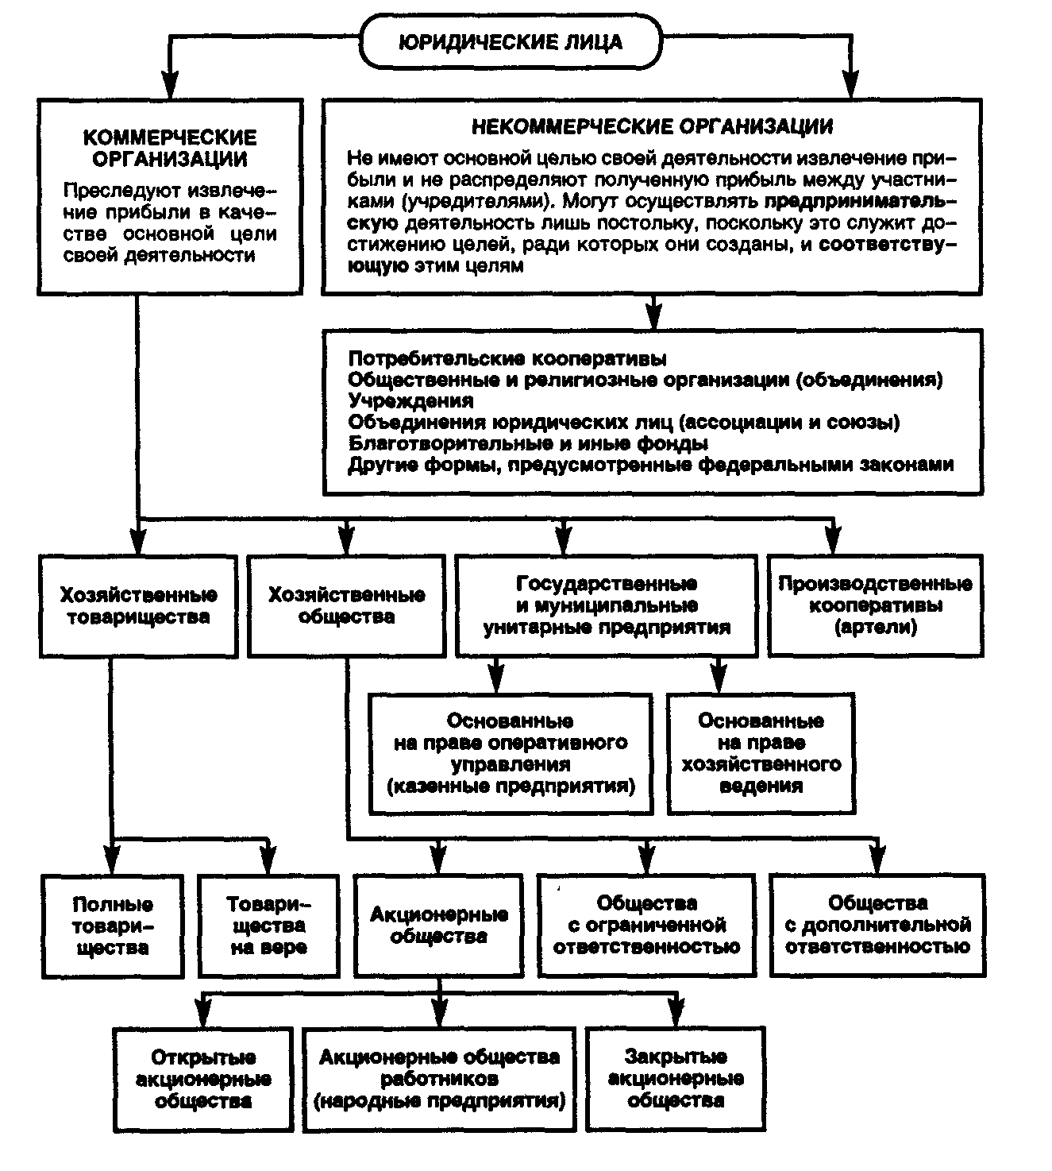

***Организационно-правовой формы предприятия***

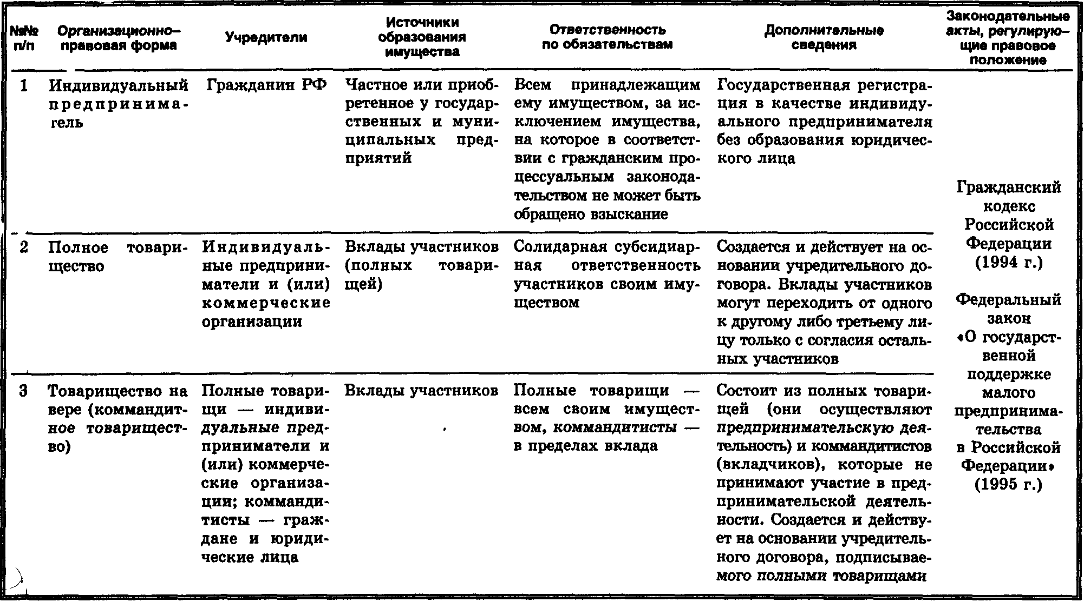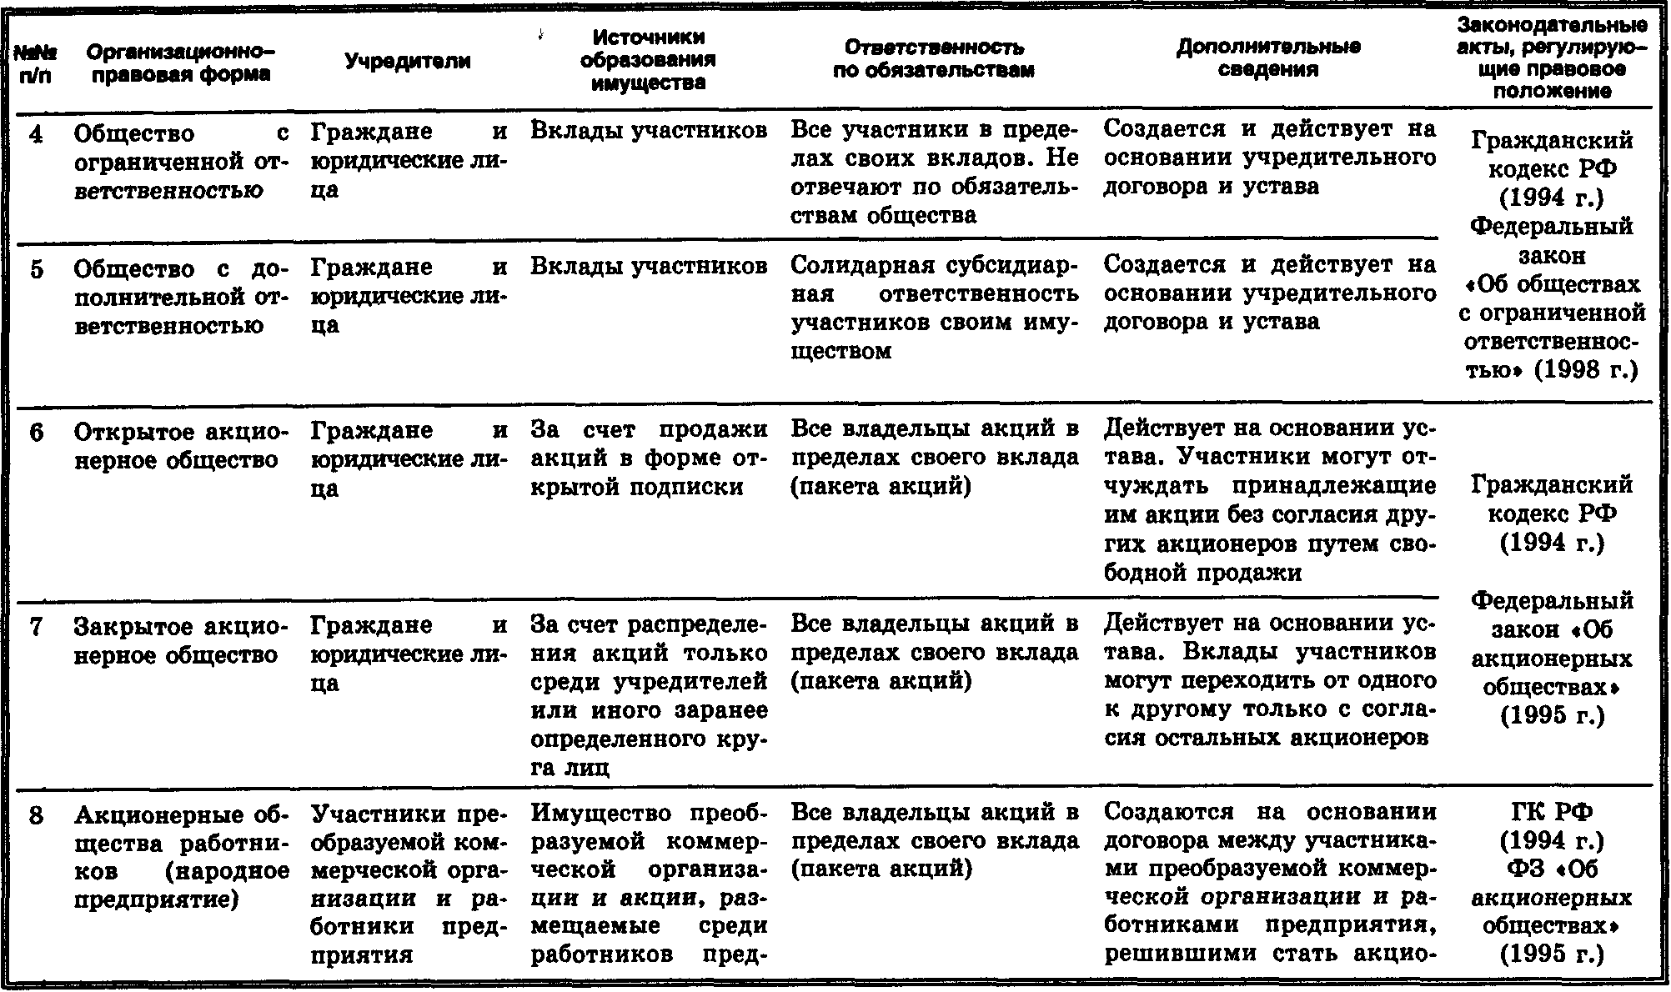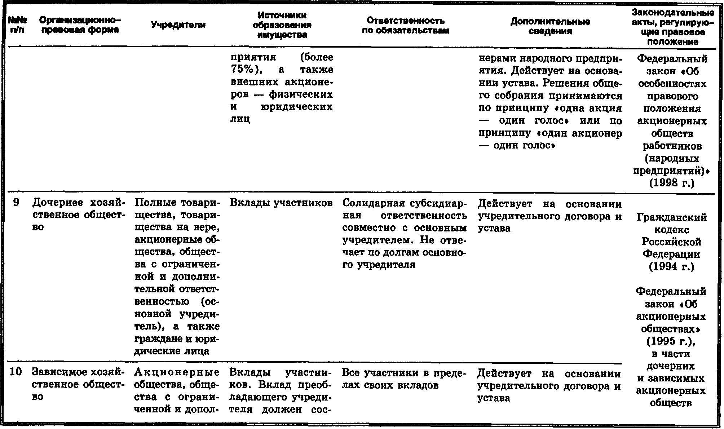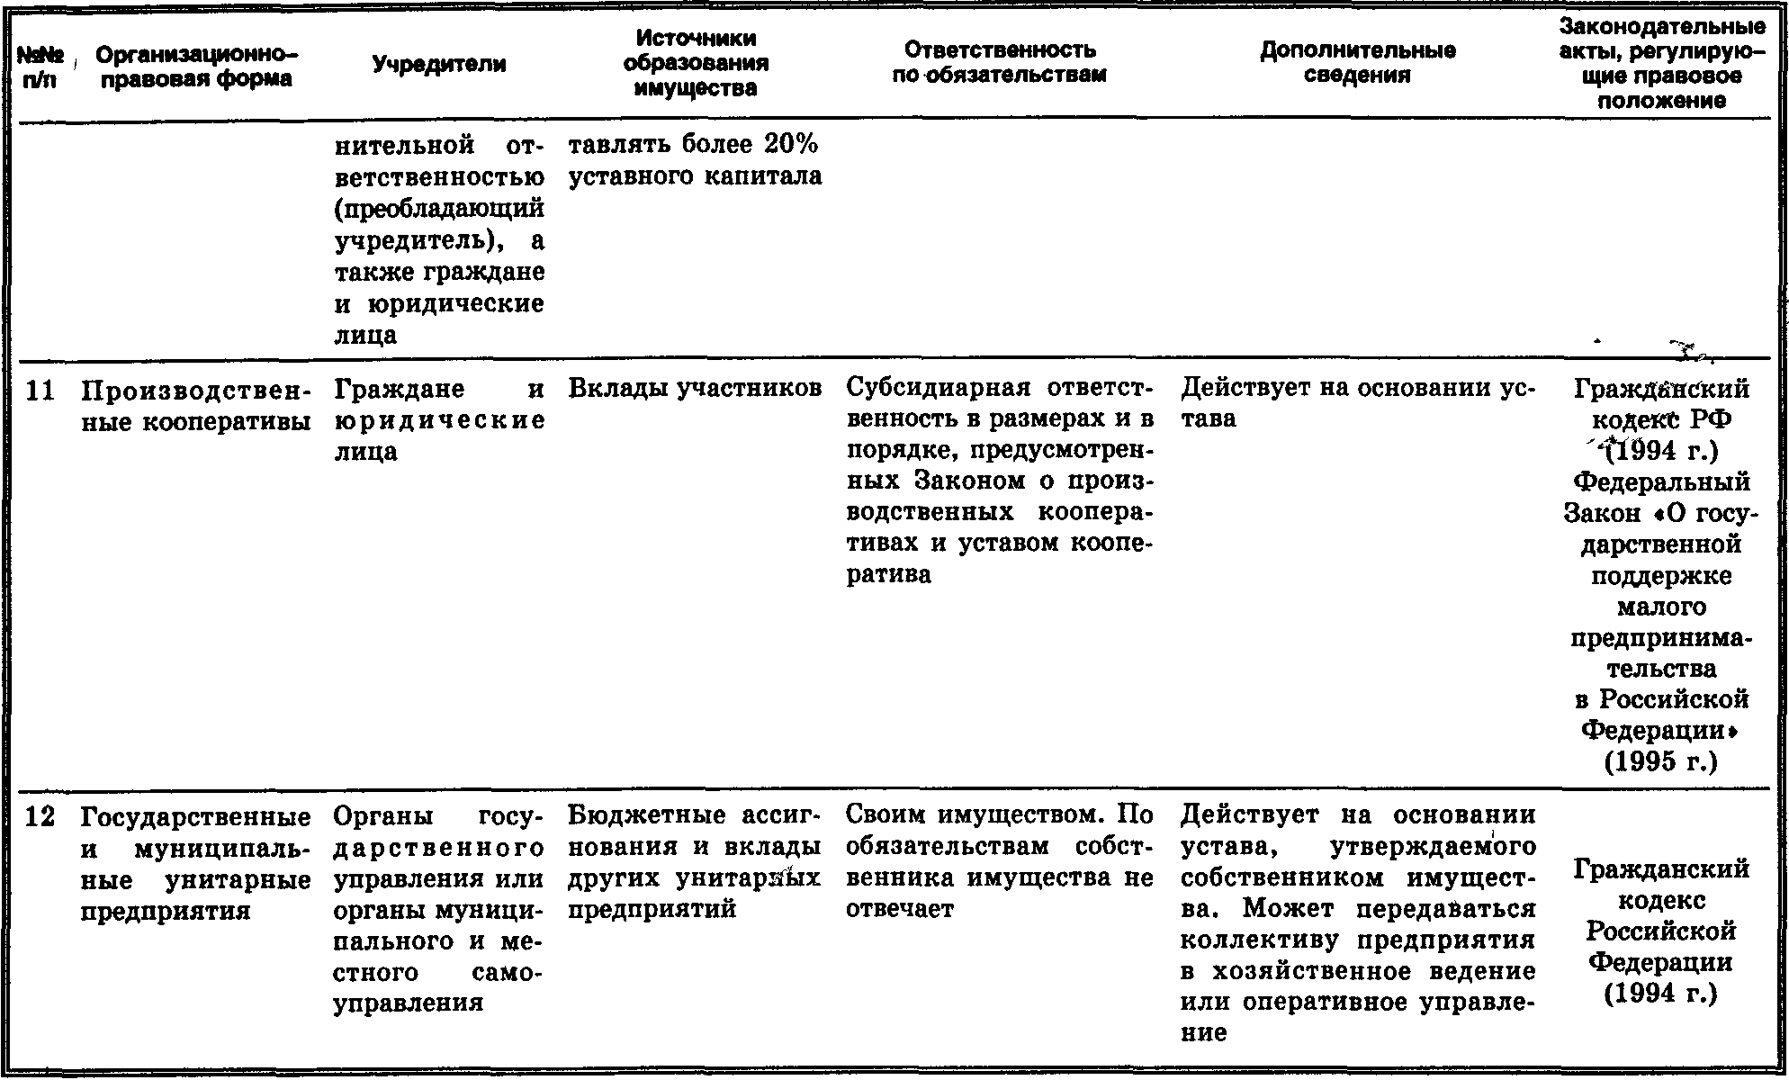

**Инструкция.**

1. Изучите теоретический материал

2. Изучите соответствующие статьи ГК РФ и теоретический материал и составьте перечень различных форм предпринимательской деятельности;

3. Выявите наиболее применяемые организационно правовые формы и объясните преимущества и недостатки этих форм предпринимательской деятельности

4. Определите направление собственной деятельности и в соответствии с данной деятельностью выберите организационно правовую форму собственной деятельности и обоснуйте свой выбор.

5. Оформите работу

**Источники:**

1. Перелыгина Е.А. Основы предпринимательства: рабочая тетрадь – Самара: ЦПО, 2011.

2. А.И. Гомола, В.И. Кириллов, П.А. Жаннин. Экономика.- М.: Академия, 2016.

3. Л.Н. Черданова. Основы экономики и предпринимательства. .- М.: Академия, 2015

4. [**http://add.coolreferat.com/docs/index-71.html?page=2**](http://add.coolreferat.com/docs/index-71.html?page=2)

**Самостоятельная работа обучающихся 32, 33. Составление организационной структуры предприятия, 2 часа**

*Организационная структура формируется в зависимости от целей деятельности предприятия и необходимых для этого подразделений. Именно подразделения осуществляют функции, которые составляют бизнес-процессы предприятия.*

*Организационная структура это концептуальная схема, вокруг которой организуется группа людей, основу, на которой держатся все функции. Организационная структура предприятия — это, по сути, руководство для пользования, которое объясняет, как организация выстроена и как она работает. Организационная структура описывает, как в компании принимаются решения и кто является ее лидером.*

*Элементы организационной структуры:*

*- Управление (конкретный человек или группа людей, которые принимают решения в организации)*

*- Правила, по которым работает организация (многие из этих правил могут быть заявлены явно, в то время как другие могут быть скрытыми, но при этом не менее обязательными для исполнения)*

*- Распределение труда (распределение труда может быть формальным или неформальным, временным или постоянным, но в каждой организации непременно будет определенный тип распределения труда)*

# *Как составить организационную структуру*

*Существует несколько этаповпроектированияорганизационной структуры, а именно:*

*- определениетипа структуры; - определение типов управленческого воздействия; -установлениевидоввзаимосвязейна предприятиии способов их реализации;*

*- соотнесение структуры и стиля руководства высшего звена;*

*- определениесистемывознаграждения в управленческом аппарате.*

*На первом этапе определите, к какому из типов организационной структурыможноотнести вашу организацию: функциональному, смешанному или дивизиональному.*

*На втором этапе определите тип управленческого воздействия. Выясните,какиеосновные инструменты воздействия характерны для вашего бизнеса:*

*- стратегический контроль;*

*- финансовый контроль;*

*- инвестиционный контроль;*

*- операционный контроль;*

*- кадровая политика;*

*- политическаяпомощь;*

*- информационная поддержка.*

*Третий этап предназначен для выявления возможных видов взаимосвязей на предприятии из следующих возможных:*

*- производственные взаимосвязи;*

*- инновационные взаимосвязи;*

*- кадровые взаимосвязи.*

*Каждый из представленных видов может быть осуществлен в одной из 3-х форм: автоматической, «канальной» или принудительной.*

*На четвертом этапе разберитесь с возможным соотнесением структуры и общего стиля руководства высшего звена. Наиболее распространены следующие типы руководителей по отношению к внутрикорпоративным коммуникациям:*

*- руководители-эксперты;*

*- руководители-совещатели;*

*- руководители-переговорщики;*

*- руководители-посетители.*

*При определении систем вознаграждения на пятом этапе проектирования организационной структуры руководствуйтесь следующими критериями:*

*- способностиорганизациипо извлечению стоимости;*

*- итоги проверки системы целеполагания; -*

*методы управленческого воздействия на бизнесы-анализаторы.*

***Пример организационной структуры предприятия***

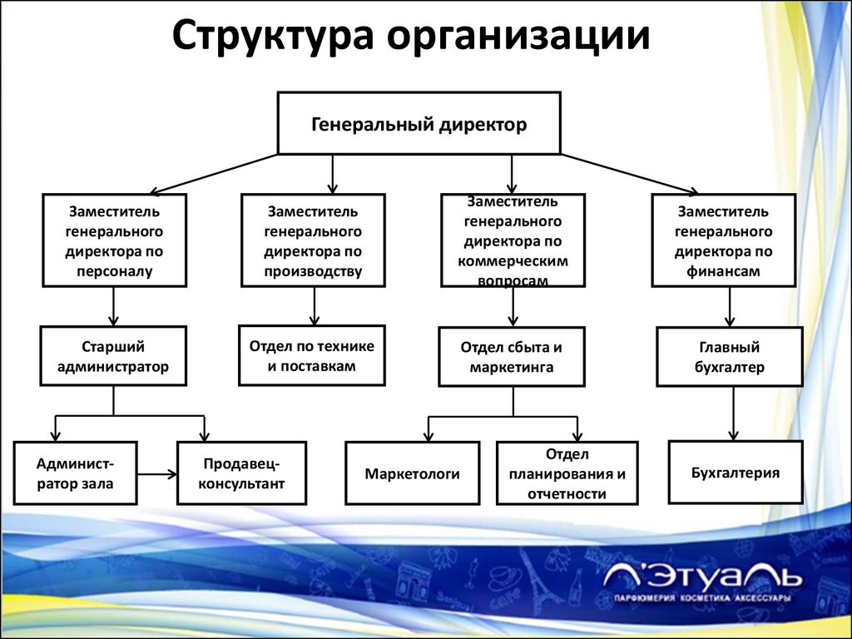

**Инструкция:**

1. Изучите теоретический материал

2. Определите тип организационной структуры вашего предприятия

3. Составьте схемуорганизационной структуры предприятия.

4. Оформите работу.

**Источники:**

1. Перелыгина Е.А. Основы предпринимательства: рабочая тетрадь – Самара: ЦПО, 2011.

2. Голуб Г.Б., Перелыгина Е.А. Введение в профессию: общие компетенции профессионала. Эффективное поведение на рынке труда. Основы предпринимательства: гиды для преподавателей. – Самара: ЦПО, 2011

3. А.И. Гомола, В.И. Кириллов, П.А. Жаннин. Экономика.- М.: Академия, 2016.

4. Л.Н. Черданова. Основы экономики и предпринимательства. .- М.: Академия, 2015

5. <https://kontur.ru/articles/4197>

**Самостоятельная работа обучающихся 34, 35.**

**Определение оптимального варианта налогообложения для собственного предприятия, 2 часа**

**Инструкция:**

1. Изучите теоретически материал на тему «Налогообложение»

2. Составьте перечень налоговых режимов

3. Укажите их преимущества и недостатки

4. Определите основные виды налогов для малых предприятий и индивидуальных предпринимателей

5. Укажите, какой налоговый режим является единственной обязательной системой для определённых видов деятельности

6. Выберите оптимальный налоговый режим для собственной деятельности в соответствии с выбранной вами организационно правовой формой предприятия.

7. Оформите работу.

**Вопросы для самоконтроля.**

1. Что такое налоговая ставка?

2. Что такое налоговая нагрузка?

**Источники:**

1. Перелыгина Е.А. Основы предпринимательства: рабочая тетрадь – Самара: ЦПО, 2011.

2. А.И. Гомола, В.И. Кириллов, П.А. Жаннин. Экономика.- М.: Академия, 2016.

3. Л.Н. Черданова. Основы экономики и предпринимательства. .- М.: Академия, 2015

**Самостоятельная работа обучающихся 36Заполнение раздела бизнес-плана «Сведения о финансовой деятельности».,1 час**

**Инструкция:**

1.Опираясь на материал, рассмотренный всамостоятельной работе 26, 27,закончите заполнение раздела бизнес-плана «Сведения о финансовой деятельности».

2. Оформите работу.

**Источники:**

1. Перелыгина Е.А. Основы предпринимательства: рабочая тетрадь – Самара: ЦПО, 2011.

2. Голуб Г.Б., Перелыгина Е.А. Введение в профессию: общие компетенции профессионала. Эффективное поведение на рынке труда. Основы предпринимательства: гиды для преподавателей. – Самара: ЦПО, 2011

3. А.И. Гомола, В.И. Кириллов, П.А. Жаннин. Экономика.- М.: Академия, 2016.

4. Л.Н. Черданова. Основы экономики и предпринимательства. .- М.: Академия, 2015

**Самостоятельная работа обучающихся 37, 38. Расчет налогов с применением разных режимов налогообложения,2 часа**

**Инструкция:**

1.Изучите теоретический материал.

2. Составьте конспект по плану:

- Какие существуют режимы налогообложения?

- Как выбрать режим налогообложения?

3. Произведите расчет налогов c применением режима налогообложения по выбору.

4. Оформите работу.

**Источники:**

1. <https://ekbnavigator.com/nalogi/vybor_optimalnogo_rezhima_nalogooblozheniya>

2. <https://businessman.ru/new-kakie-sushhestvuyut-rezhimy-nalogooblozheniya.html>

**Практическое занятие 5. Планирование рисков**, **1 час**

**Инструкция:**

1. Изучите предложенный вам материал

2. Дайте определение «риски»

3. Выполните следующее задание: Вам предлагается таблица, где указаны некоторые виды рисков и дана их характеристика. Продолжите перечень видов рисков, и охарактеризуйте каждый из них

4. Оформите таблицу

|  |  |
| --- | --- |
| Виды рисков | Характеристика рисков |
| Имущественные | Риски, связанные с собственностью. Достаточно легко выражаются в денежной форме и оцениваются на основе реальной стоимости |
| Риски недополучения дохода | Возникают в процессе осуществления предпринимательской деятельности, оцениваются на основе сравнения взаимоисключающих альтернатив возможного получения доходов в будущем |
| Риски связанные с работниками | ------------------------------------------ |
| Риски связанные с ответственностью | ------------------------------------------ |
| Банковские | ------------------------------------------ |
| Риски связанные с поставщиками | ------------------------------------------ |
| ------------------------------------- | ------------------------------------------ |
| ------------------------------------ | ----------------------------------------- |
| ------------------------------------- | ----------------------------------------- |
| ------------------------------------- | ----------------------------------------- |

**Вопросы для самоконтроля:**

1. Укажите способы минимизации рисков

2. Что такое изменение рыночной конъюнктуры

**Источники:**

1. Перелыгина Е.А. Основы предпринимательства: рабочая тетрадь – Самара: ЦПО, 2011.

2. Голуб Г.Б., Перелыгина Е.А. Введение в профессию: общие компетенции профессионала. Эффективное поведение на рынке труда. Основы предпринимательства: гиды для преподавателей. – Самара: ЦПО, 2011

3. А.И. Гомола, В.И. Кириллов, П.А. Жаннин. Экономика.- М.: Академия, 2016.

4. Л.Н. Черданова. Основы экономики и предпринимательства. .- М.: Академия, 2015

**Самостоятельная работа обучающихся 39, 40. Оптимизация бизнес-плана за счет изменения характеристик продукта / критериев оценки качества услуги,**

**2 часа**

**Инструкция:**

1. Изучите теоретический материал

2. Дайте понятие качества услуги

3. Определите показатели качества услуг

4. Назовите методы оценки качества (количественные и качественные)

5. Продолжите заполнение таблицы

***Таблица Критерии оценки воспринимаемого качества услуги***

|  |  |
| --- | --- |
| ПАРАМЕТР КАЧЕСТВА УСЛУГИ | ИСПОЛЬЗУЕМЫЕ КРИТЕРИИ ОЦЕНКИ |
| Материальность, осязаемость | Компания имеет современные оргтехнику и оборудование. |
| Интерьеры помещений компании находятся в отличном состоянии. | Работники компании приятной наружности и опрятны. |
| Внешний вид информационных материалов (буклетов, проспектов) компании привлекателен |  |
| Надежность | Компания выполняет свои обещания оказать услугу к назначенному времени. Если у клиентов случаются проблемы, то компания искренне пытается их решить. |
| У компании надежная репутация. | Услуги компании предоставляются клиентам аккуратно и в срок. |
| -------------------------------- | ---------------------------------------- |
| --------------------------------- | --------------------------------------- |
| --------------------------------- | ------------------------------------------ |
| -------------------------------- | ---------------------------------------- |
| --------------------------------- | ---------------------------------------- |

**Вопросы для самоконтроля**:

1. Какими нормативно-правовыми документами регулируются вопросы качества оказания услуг

2. Как вопросы качества товаров и оказания услуг регулируются в законе «О защите прав потребителей»

**Источники:**

1. Перелыгина Е.А. Основы предпринимательства: рабочая тетрадь – Самара: ЦПО, 2011.

2. Голуб Г.Б., Перелыгина Е.А. Введение в профессию: общие компетенции профессионала. Эффективное поведение на рынке труда. Основы предпринимательства: гиды для преподавателей. – Самара: ЦПО, 2011

3. А.И. Гомола, В.И. Кириллов, П.А. Жаннин. Экономика.- М.: Академия, 2016.

4. Л.Н. Черданова. Основы экономики и предпринимательства. .- М.: Академия, 2015

**Самостоятельная работа обучающихся 41, 42. Определение субъектов малого и среднего предпринимательства, 2 часа**

**Инструкция:**

1. Изучите теоретический материал

2. Определите нормативно правовые акты, регулирующие деятельность субъектов малого и среднего предпринимательства

3. Укажите критерии для отнесения предприятий к малому и среднему предпринимательству

4. Занесите данные критерии в таблицу

5. Определите особенности российского рынка малого и среднего предпринимательства по сравнению с зарубежными рынками, данные занесите в таблицу

6. Оформите работу

***Таблица № 1 Критерии отнесения предприятий к малому и среднему бизнесу***

|  |  |  |
| --- | --- | --- |
| № п/п | Наименования отраслей экономики | Уровень численности работников |
|  |  |  |
|  |  |  |
|  |  |  |
|  |  |  |
|  |  |  |
|  |  |  |
|  |  |  |
|  |  |  |

***Таблица № 2 Отличительные особенности российского рынка малого и среднего предпринимательства***

|  |  |
| --- | --- |
| Российский рынок | Зарубежные рынки |
|  |  |
|  |  |
|  |  |
|  |  |

**Вопросы для самоконтроля:**

1. Какова роль малого бизнеса в развитии экономики страны

2. Что такое «средний класс»

**Источники:**

1. Перелыгина Е.А. Основы предпринимательства: рабочая тетрадь – Самара: ЦПО, 2011.

2. Голуб Г.Б., Перелыгина Е.А. Введение в профессию: общие компетенции профессионала. Эффективное поведение на рынке труда. Основы предпринимательства: гиды для преподавателей. – Самара: ЦПО, 2011

3. А.И. Гомола, В.И. Кириллов, П.А. Жаннин. Экономика.- М.: Академия, 2016.

4. Л.Н. Черданова. Основы экономики и предпринимательства. .- М.: Академия, 2015

**Практическое занятие 6. Выполнение контрольной работы по теме 1-3, 1 час**

**Инструкция: Ответьте на вопросы теста.**

**1. Показатели надежности продукции:**

а) безотказность, долговечность;

б) ремонтопригодность;

в) прочность.

**2. Основные направления деятельности в области качества:**

а) планирование качества;

б) управление качеством;

в) обеспечение качества;

г) нет правильного ответа.

**3. Принципы организации системы качества:**

а) Соответствие, документирование;

б) единоначалие, подконтрольность;

в) комплексность, законность;

г) нет правильного ответа.

**4. Совокупность свойств продукции, обусловливающих ее пригодность удовлетворять определенные потребности в соответствии с ее назначением –это:**

а) конкурентоспособность;

б) качество продукции;

в) стандартизация.

**5. Совокупность действий и процедур с целью подтверждения того, что товар соответствует требованиям стандартов – это:**

а) стандартизация;

б) сертификация;

в) нет правильного ответа.

**6. Маркетинговая деятельность на предприятии − это:**

а) деятельность предприятия по обновлению технологии изготовления товаров

б) деятельность предприятия по закупке сырья и материалов для производства товаров

в) деятельность предприятия по заключению договоров с посредническими организациями по сбыту товаров

**г) деятельность предприятия на основе изучения законов рынка в целях реализации товаров и услуг и получения прибыли в условиях конкуренции**

**7. Что понимается под сегментированием рынка?**

а) часть рынка отрасли

**б) разделение потребителей на определенные группы покупателей**

в) мероприятия по продвижению товара на рынок и обеспечению конкурентоспособного положения

**8. Какой канал сбыта товаров указан неверно?**

а) одноуровневый

б) двухуровневый

в) трехуровневый

**г) четырехуровневый**

д) прямой канал сбыта

**9. Кто на предприятии несет ответственность за организацию и состояние бухгалтерского учета?**

а) руководитель организации

**б) главный бухгалтер**

в) финансовый директор

г) технический директор

д) все вместе

**10. В течение какого срока предприятия не могут менять учетную политику? а) один год**

б) два года

в) три года

г) пять лет

**11. По формам собственности предпринимательство может быть:**

а) индивидуальное

б) коллективное

в) государственное

**12 . По виду или назначению предпринимательство может быть:**

а) муниципальное

б) коллективное

в) коммерческое

**13. По количеству собственников предпринимательство может быть:**

а) производственное

б) арендное

в) индивидуальное

**14. Предпринимательская деятельность это:**

а) индивидуальная самостоятельная деятельность граждан и их объединений, направленных на получение прибыли в рамках закона

б) деятельность граждан и их объединений, направленная на получение прибыли

в) индивидуальная самостоятельная деятельность граждан, направленная на получение прибыли

**15. Производственное предпринимательство не включает:**

а) инновационное предпринимательство

б) оказание услуг

в) товарные биржи

**16. Коммерческое предпринимательство включает:**

а) торговое предпринимательство

б) научно-техническое предпринимательство

в) фондовые биржи

**17. Финансовое предпринимательство не включает:**

а) страховое предпринимательство

б) аудиторское предпринимательство

в) торгово-закупочное предпринимательство

**18. Решение о регистрации или отказе в регистрации предприятия должно быть принято не позднее чем:**

а) в месячный срок

б) в 15-ти дневный срок

в) в течение 30 дней

**19. Под субъектом малого предпринимательства понимается:**

а) коммерческая организация, в уставном капитале которой доли участия других организаций не превышает 35%;

б) коммерческая организация, в уставном капитале которой доля участия других организаций не превышает 25% и средняя численность работников не превышает 100 человек;

в)организация, средняя численность работников за отчетный период составляет от 30 до 100 человек

**20. Протокол №1 собрания участников общества не содержит:**

а) назначение директора

б) председателя ревизионной комиссии

в) размер уставного капитала

**21. Отказ в регистрации предприятия не возможен в случае:**

а) нарушение уставленного законом порядка создания предприятия

б) несоответствия учредительных документов требованиям законодательства РФ

в) экономической нецелесообразности производства данного продукта

**22. Регистрация индивидуального предпринимателя должна быть произведена не позднее чем _________________ с момента подачи заявления.**

а) в месячный срок

б) в день предоставления документов

в) в течение 30 дней

**23. К субъектам малого предпринимательства относятся:**

а) физические лица без образования юридического лица;

б) юридические лица, в которых численность работников не превышает 100 человек

**24. Юридическое лицо должно обладать в совокупности характерными признаками (отметить лишнее):**

а) наличием обособленного имущества

б) способностью отвечать по обязательством своим имуществом

в) способностью выступать в имуществом обороте от своего имени

г) возможностью предъявлять иски и выступать в качестве ответчика в суде, арбитражном суде

д) способностью выступать в торговом обороте от своего имени

**25. Предельный уровень средней численности работников (человек) в малых предприятиях (распределить в соответствии)**

а) в промышленности 60

б) в строительстве 50

в) на транспорте 30

г) в сельском хозяйстве 30

д) в научно-технической сфере 50

е) в оптовой торговле 100

ж) в розничной торговле 100

з) в бытовом обслуживании 100

и) в остальных отраслях 60

**26. Производственный кооператив может быть добровольно реорганизован в хозяйственное товарищество или общество ____________ его членами или ликвидирован**

а) по единогласному решению

б) простым большинством голосов

**27. Меры государственной поддержки малого предпринимательства:**

а) льготное кредитование;

б) предоставление налоговых льгот;

в) премии предпринимателем за высокие показатели;

г)предоставление государственного запаса;

д)аренда недвижимости на льготных условиях

е) предоставление социальных льгот;

ж)содействие в подготовке и переподготовке кадров;

з) предоставление оборудования в лизинг.

**28. Минимальное число членов предприятия составляет: (соединить в пары)**

1. общество 1. 5 человек

2. кооператив 2. не ограничено

3. индивидуальный частный предприниматель 3.1 человек

**29. Кто из участников отвечает своим личным имуществом по долгам предприятия:**

а) вкладчики

б) акционеры

в) полные товарищи

**30. К коммерческой тайне не относится:**

а) планы внедрения новых технологий и видов продукции

б) уровень складских запасов

в) фактическое состояние рынков сбыта

**Самостоятельная работа обучающихся 43-46. Определение потенциальной возможности для различных предприятий малого и среднего бизнеса претендовать на получение субсидий из бюджета Самарской области, 4 часа**

**Инструкция:**

1. Изучите теоретический материал

2. Укажите нормативный акт, регулирующий получение субсидий

3. Приведите определение понятия «субсидии»

4. Выявите отличия субсидий от кредитов

5. Укажите виды субсидий для конкретных видов деятельности

6. Изучите нормативные документы Самарской области, регулирующие возможность претендовать на получение субсидий

7. Определите условия дающие право на получение поддержки из бюджета Самарской области

8. Укажите основные направления оказания поддержки из бюджета Самарской области

9. Укажите программы и фонды поддержки

10. Укажите муниципальные программы по поддержке малого предпринимательства

11. Оформите работу

**Вопросы для самоконтроля:**

1. Укажите роль малого бизнеса в развитии экономики Самарской области

2. Охарактеризуйте роль малого и среднего бизнеса в экономике своего города

**Источники:**

**Источники:**

1. Перелыгина Е.А. Основы предпринимательства: рабочая тетрадь – Самара: ЦПО, 2011.

2. Голуб Г.Б., Перелыгина Е.А. Введение в профессию: общие компетенции профессионала. Эффективное поведение на рынке труда. Основы предпринимательства: гиды для преподавателей. – Самара: ЦПО, 2011

3. А.И. Гомола, В.И. Кириллов, П.А. Жаннин. Экономика.- М.: Академия, 2021.

4. Л.Н. Черданова. Основы экономики и предпринимательства. .- М.: Академия, 2019

1. Учебно-методическое пособие

*Масляева Светлана Валерьевна*

**Методические рекомендации**

**по организации практических занятий и самостоятельных работ**

**Дисциплина Основы предпринимательства**

44.02.01 Дошкольное образование

*Формат 60 84/16. Бумага листовая для офисной техники*

*Усл.-печ.л. 1,5. Тираж 100 экз.*